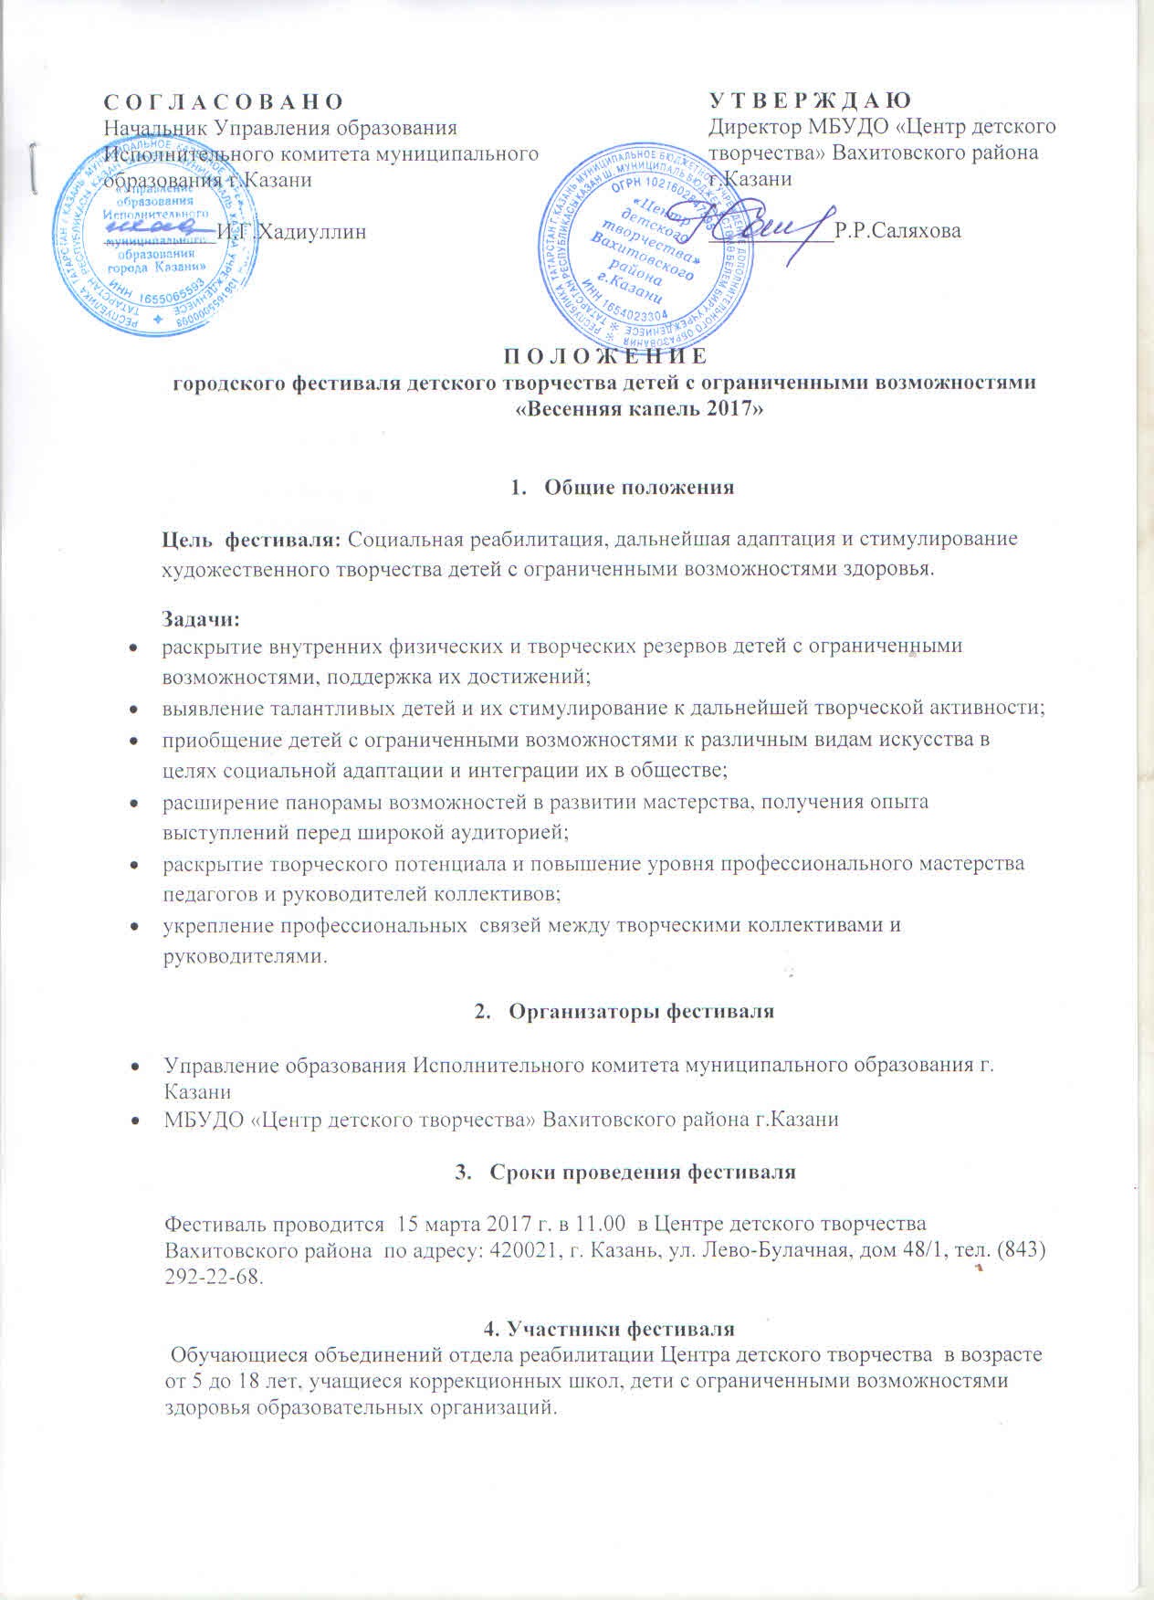
- Номинации конкурса

ВОКАЛ:соло, ансамбль, хор
Конкурсанты исполняют одно произведение продолжительностью не более 5 мин.
Конкурсные выступления проводятся с использованием фонограмм "минус".

ХОРЕОГРАФИЯ: (классический, народный, народный стилизованный, современный, эстрадный танцы). Ансамбль.

Для участия в конкурсе необходимо предоставить одно произведение продолжительностью не более 5 мин.

ОРИГИНАЛЬНЫЙ ЖАНР: пантомима, фокусы и др.

ХУДОЖЕСТВЕННОЕ СЛОВО:
Конкурсанты исполняют одно произведение продолжительностью не более 5 мин.

МУЗЫКАЛЬНО-ИСПОЛНИТЕЛЬНОГО ИСКУССТВА:
Конкурсанты исполняют одно произведение продолжительностью не более 5 мин.

Критерии оценки:
- степень преодоления физических недостатков средствами искусства;
- художественно-образное решение номера;
- уровень сценической культуры;
- артистичность и эмоциональность исполнения;
- концертное оформление номера;
- исполнительское мастерство.

ИЗОБРАЗИТЕЛЬНОЕ И ДЕКОРАТИВНО-ПРИКЛАДНОЕ ТВОРЧЕСТВО

1. Работы на конкурс могут быть представлены в следующих направлениях номинации:
- «Цветные нити». Техники: вышивка, вязание и др..
- «Чудесная игла». Техники: бисероплетение, валяние.
- «Рисунок». Техники: акварель, карандаш, гуашь, пастель и др.
- «Текстиль». Техники: лоскутная, куклы и др.
- «Природные материалы». Техники: соломка, лоза, береста, глина.
- «Роспись». Техники: роспись по дереву, ткани, стеклу, глине, декоративное панно.
- «Лепка». Техники: пластилин, соленое тесто и др.
- Объемные работы: композиция, папье-маше; работы с использованием бумаги;
- Фотография.
2. Выставка состоится 15 марта 2017 г.
3. После окончания выставки участники должны забрать свои работы. Оргкомитет не несет ответственности за их сохранность.
4. Работы, представленные на выставку, должны иметь законченный характер и быть аккуратно оформлены.
5. Работы принимаются с 11.03.17 до 14.03.17г. Каждая работа должна иметь бирку с указанием наименования образовательной организации, названия работы, Ф.И.О. автора, его возраста и Ф.И.О. педагога в печатном виде. Рисунок формата A3 или А2 должен быть оформлен в паспарту. Размер рисунка формата A3 - 420 мм на 297 мм, размер паспарту А2 - 560 мм на 440 мм. Техника исполнения свободная.
6. Критерии оценки: творческая оригинальность и мастерство автора, соответствие теме направления, техника выполнения.

- Условия проведения фестиваля

- Порядок конкурсных выступлений устанавливает оргкомитет фестиваля.
- Допускается использование фонограмм на флэш-накопителе, СD.
- Все конкурсные выступления организуются по графику.
- Для оценки конкурсных выступлений создается жюри.
- Заявку (приложение) для участия в конкурсе необходимо подать до 11 марта 2017 года на электронный адрес: cdtvah@mail.ru
- Убедитесь, что Ваша заявка получена и зарегистрирована.
- Заявки, присланные по факсу, не принимаются к рассмотрению.
- После подтверждения заявки изменение конкурсной программы не допускается! На каждый номер и работу заполняется отдельная заявка.
- Руководители коллективов несут ответственность за жизнь и здоровье участников, за корректность поведения детей и родителей на конкурсе.
- Организаторы оставляют за собой право вносить изменения и дополнения в условия и программу организации и проведения конкурса.

8. Награждение
Участники оцениваются в каждой номинации и награждаются дипломами лауреата I, II, III степеней. Могут присуждаться специальные призы.

Координатор фестиваля:Шашина Татьяна Борисовна, e-mail: tata2605@mail.ru, тел. 89053150613.

Приложение
Анкета-заявка
на участие в городском фестивале детского творчества
детей с ограниченными возможностями
«Весенняя капель 2017»

Заполняется на каждый номер и каждую работу отдельно!!!
1. | Название образовательной организации
1. | Контактный телефон
1. | e-mail
2. | Ф.И.О. педагога (полностью)
2. | Мобильный телефон
2. | e-mail
2. | Полное название коллектива или Ф.И.О. участника
3. | Возраст | 6 – 8 лет (1-я младшая группа)  9 – 11 лет (2-я младшая группа)  12 – 14 лет (средняя группа)  15- 18 лет (старшая группа)
4. | Номинация (подчеркнуть)  Необходимо отметить только одну номинацию и направление номинации, на каждую номинацию заполняется отдельная заявка | Хореография:  Вокал:  Оригинальный жанр  Художественное слово  Музыкально-исполнительное искусство  Изобразительное и декоративно-прикладное творчество  «Цветные нити»  «Чудесная игла»  «Рисунок»  «Текстиль»  «Природные материалы»  «Роспись»  «Лепка»  Объемные работы
 | Название номера или работы
 | Автор
 | Продолжительность
 | Носитель

